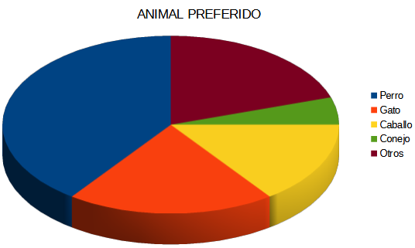
Gráfico de sectores
Preguntado el alumnado de clase por su animal de compañía preferido, hemos obtenido la siguiente tabla de frecuencias:
ANIMAL | N.º de alumnado
Perro | 8
Gato | 4
Caballo | 3
Conejo | 1
Otros | 4

Elabora un gráfico de sectores, usando tu ordenador, tal y como se explica en el vídeo del apartado 3.3 Representación gráfica de datos.
Una vez elaborado, pide a tu profesora o profesor que lo imprima y pégalo aquí:


“Gráfico de sectores”, do proxecto cREAgal, publícase coa Licenza Creative Commons Recoñecemento Non-comercial Compartir igual 4.0

